„Orgeltag“ am 11.09.2016
in xxx

Spiele Dein Lieblingsstück
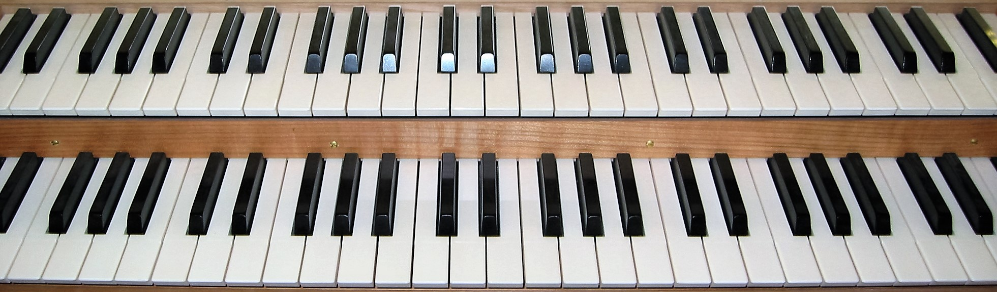

Klavierspieler/innen zu Gast bei der
„Königin der Instrumente“

Liebe Klavierspielerin, liebe Klavierspieler (bis 18 Jahre),
vielleicht hast Du Dich schon einmal gefragt, ob du dein Lieblingsstück auch einmal auf einer Orgel spielen könntest. Jetzt hast du die Gelegenheit, es heraus zu finden.
Spiel dein Lieblingsstück auf der Orgel!
Wenn es dir Spaß macht, kannst du dein Stück sogar vor Publikum spielen und zwar am „Tag der Orgel, dem 11. September 2016 um (Zeit) Uhr in der Kirche (Patronat) in (Ort)
(Adresse…..).

Du solltest deinen Wunsch zunächst mit deinem Klavierlehrer/ deiner Klavierlehrerin besprechen. Dann vereinbarst du ein Probespiel an der Orgel.
Auf deine Anmeldung bis spätestens 15. Juli freut sich:
(Name)
Telefon: E-Mail:

(Dank an DKM Georg Fehrenbacher für die Vorlage)

